ŽEMĖLAPIS SU PAŽYMĖTU ARTIMIAUSIU VANDENS TELKINIU IR JO APSAUGOS ZONOMIS
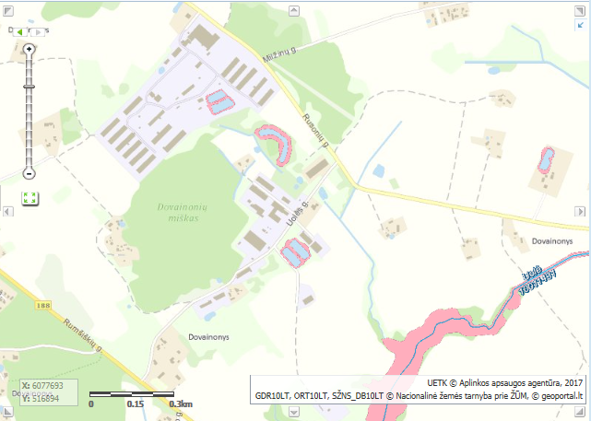
UAB „Dovaina“

